

**3_3_Interrupciones**



Alumno: Fonseca Camarena Jonathan

Ingeniería Mecatrónica 8-A

Matricula 17311397

Tlajomulco de Zúñiga, Jalisco 07/02/2020

MAESTRO: Morán Garabito Carlos Enrique

**Introducción**

El objetivo de esta actividad es poner en práctica lo que aprendimos en la tarea realizada para el dio de hoy, comprobaremos las definiciones que a continuación se describen.

**Interrupción**

En el contexto de la informática, una interrupción (del inglés interrupt request, en español «petición de interrupción») es una señal recibida por el procesador de una computadora, para indicarle que debe «interrumpir» el curso de ejecución actual y pasar a ejecutar código específico para tratar esta situación.

Una interrupción es una suspensión temporal de la ejecución de un proceso, para pasar a ejecutar una subrutina de servicio de interrupción, la cual, por lo general, no forma parte del programa, sino que pertenece al sistema operativo o al BIOS. Una vez finalizada dicha subrutina, se reanuda la ejecución del programa.

Las interrupciones son generadas por los dispositivos periféricos habilitando una señal del CPU (llamada IRQ del inglés "interrupt request") para solicitar atención del mismo. Por ejemplo. cuando un disco duro completa una lectura solicita atención al igual que cada vez que se presiona una tecla o se mueve el ratón.

La primera técnica que se empleó para esto fue el polling, que consistía en que el propio procesador se encargara de sondear los dispositivos periféricos cada cierto tiempo para averiguar si tenía pendiente alguna comunicación para él. Este método presentaba el inconveniente de ser muy ineficiente, ya que el procesador consumía constantemente tiempo y recursos en realizar estas instrucciones de sondeo.

El mecanismo de interrupciones fue la solución que permitió al procesador desentenderse de esta problemática, y delegar en el dispositivo periférico la responsabilidad de comunicarse con él cuando lo necesitara. El procesador, en este caso, no sondea a ningún dispositivo, sino que queda a la espera de que estos le avisen (le "interrumpan") cuando tengan algo que comunicarle (ya sea un evento, una transferencia de información, una condición de error, etc.).

**Materiales:**

PsoC 5LP

LCD

Protoboard

Resistencias, cables, potenciómetro.

Foco con cable a corriente

Relay (relevador) 5v

LED (10)

Lo que se espera lograr es el crear una serie de leds que se irán prendiendo del uno al diez, mientras esto se refleja en el LCD, este proceso podrá interrumpirse por medio de la PsoC 5LP, al hacerlo, el foco prendera y los leds detendrán su curso, al dejar de ser interrumpido, el curso de los leds seguirá.

**Desarrollo:**

1.Lo primero que se hizo fue armar el TopDesing en el programador de PsoC’s.

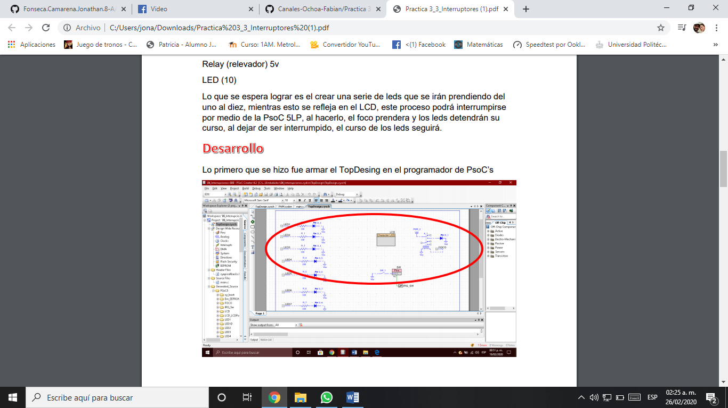

Ya después de crear nuestro diagrama de diseño proseguimos a declarar los pines como lo hemos hecho en el transcurso del cuatrimestre.

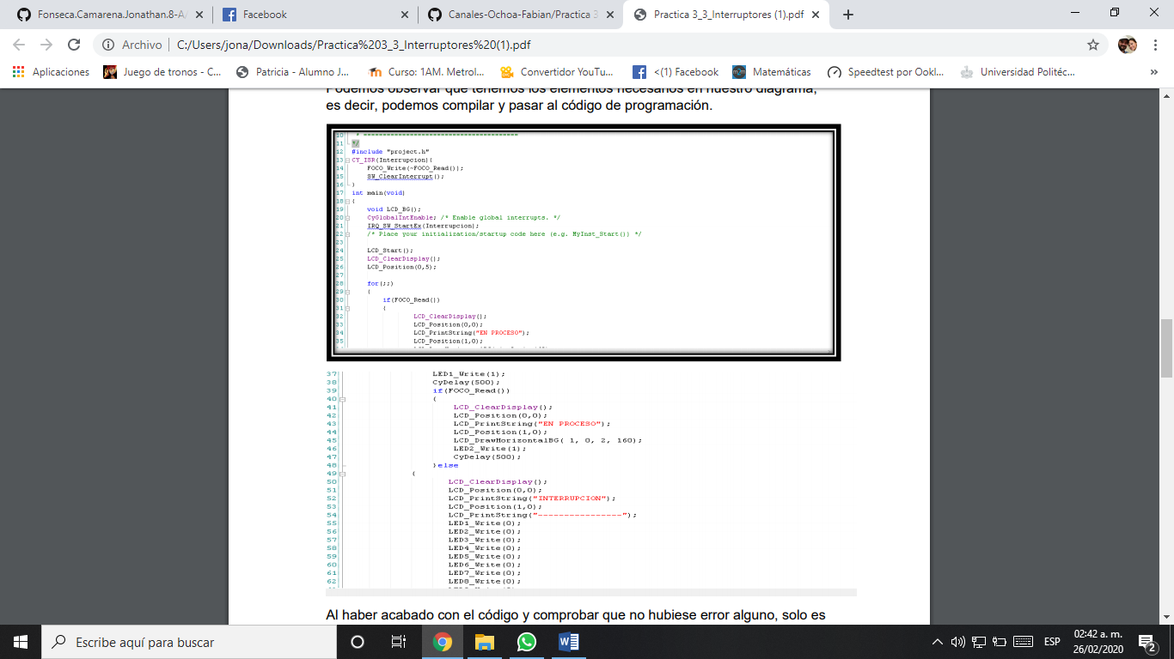Podemos observar que tenemos los elementos necesarios en nuestro diagrama, es decir, podemos compilar y pasar al código de programación.

Al haber acabado con el código y comprobar que no hubiese error alguno, solo es cuestión de hacer las conexiones correspondientes en cuanto a la PsoC y el LCD se refieren.

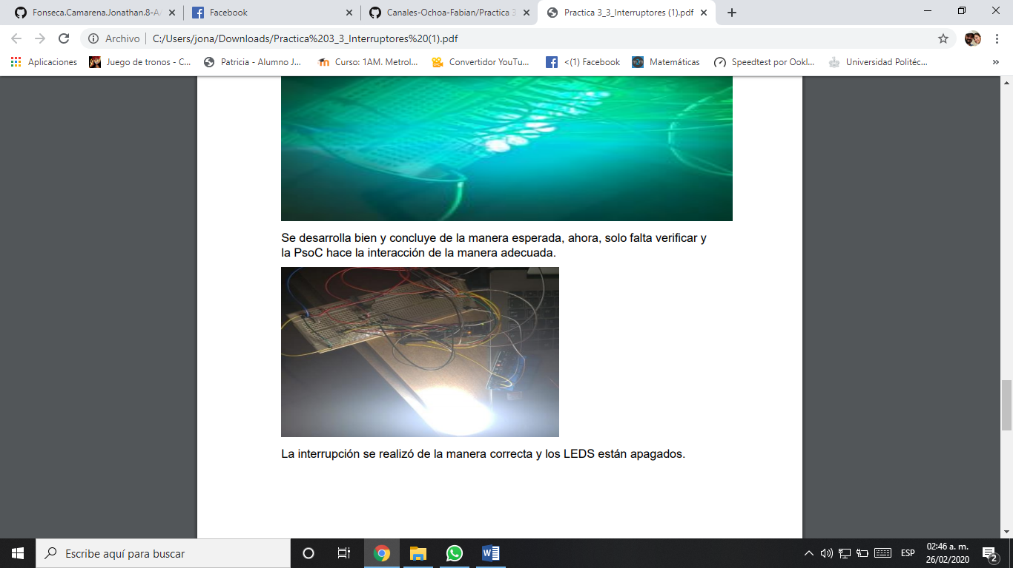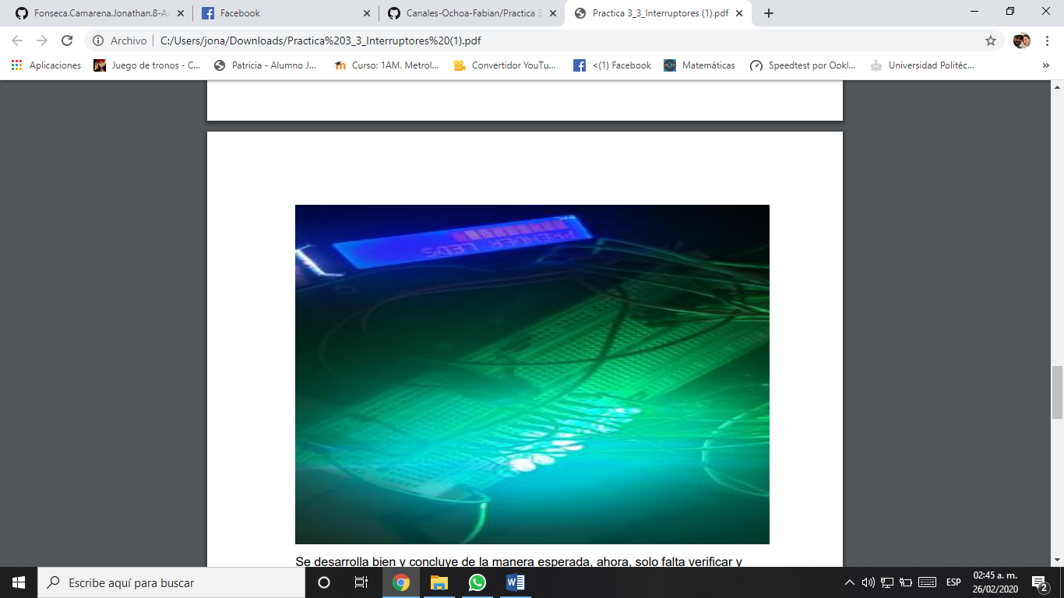

Interrumpir

**Conclusiones:**

Al principio no había entendido bien la práctica, ya que había puesto un “if”, donde decía que si el botón estaba encendido prendían los LEDS, pero apagaba manualmente los LEDS y prendía manualmente el foco. Estaba mal, porque si no era uno o era el otro, estaba bien pero no trataba de eso la práctica. La naturaleza de la práctica era interrumpir la programación en el momento que sea con un solo botón, si los LEDS estaban corriendo yo podría apretar el botón interrumpiendo y pasando al foco, pero del mismo modo en cualquier momento podía interrumpir al foco y regresar a los LEDS. Al final entendimos que lo que teníamos que hacer erra interrumpir el programa.

**bibliografía:**

[**https://es.wikipedia.org/wiki/Interrupci%C3%B3n**](https://es.wikipedia.org/wiki/Interrupci%C3%B3n)